
COLEGIO MERCEDITAS DE SAN MARTIN DE CESAP
Lunes 2 de septiembre
“Feliz comienzo de mes”
Lengua
- Leemos las siguientes oraciones.
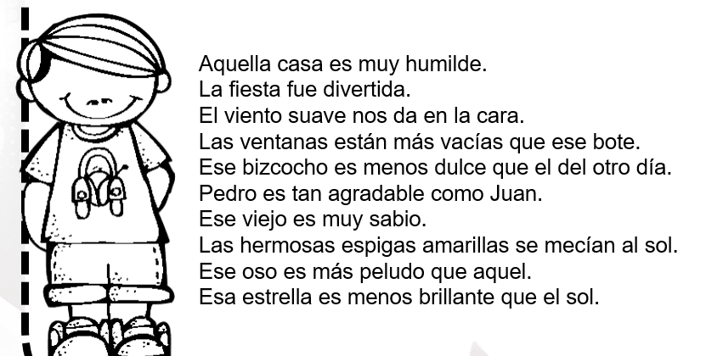
- Pinta de color amarillo los adjetivos que encuentres.
- Completa las oraciones colocándole los adjetivos.
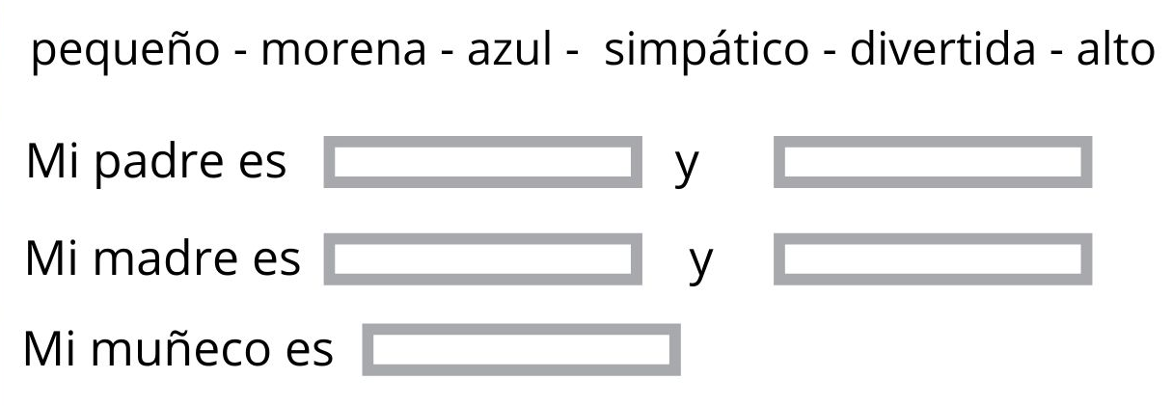
Matemática
- Pinta teniendo en cuenta las indicaciones.
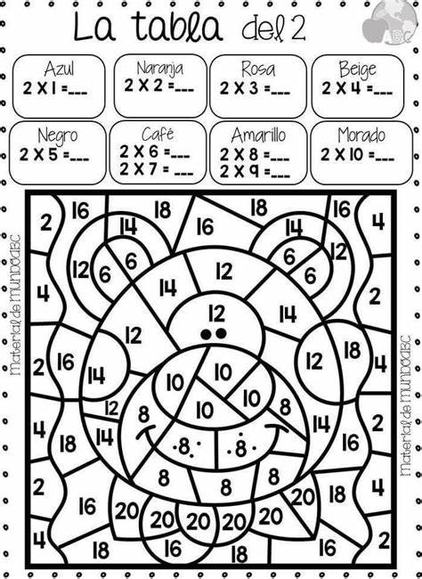
- Resuelve estas multiplicaciones con la tabla del 2.
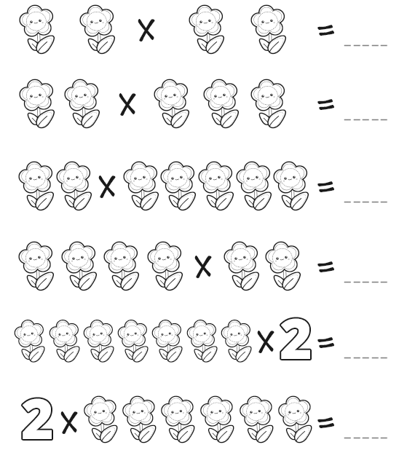
RECUERDA:
- QUE TODO LO QUE TE PROPONGAS PUEDES HACERLO.
- TOMA EL TIEMPO QUE NECESITES PARA PENSAR Y LEELO CUANTAS VECES SEA NECESARIO.
- SI NO ENTIENDES LE PREGUNTAS A UN ADULTO.
- ESCRIBIR EN TU CUADERNO EN CURSIVA.


